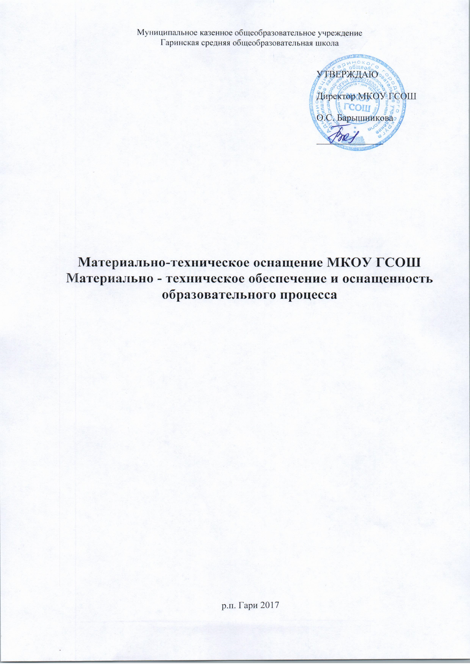

Школа функционирует в трехэтажном здании, имеется спортивный зал, столовая, пришкольный участок. Проектная мощность учреждения рассчитана на 650 учащихся. По окончании 2016-2017 учебного года количество учащихся составило 354 человек. Кроме того в школе имеется интернат для обеспечения проживания детей из удаленных населенных пунктов.
Материально-техническая база учреждения позволяет применять инновационные образовательные технологии в образовательном процессе, разнообразить формы и методы обучения, совершенствовать здоровьесберегающую среду на современном уровне.
Имеется 5 кабинетов начальных классов, 3 кабинета русского языка и литературы, 3 кабинета математики, кабинет информатики-физики, 2 кабинета английского языка, кабинеты химии, биологии, географии, истории, истории, музыки, труда. В целом все кабинеты школы находятся в хорошем состоянии: произведены капитальные ремонты в здании школы. Заменено освещение, заменены оконные блоки на пластиковые, система отопления.
По многим предметам приобретены новые наглядные пособия и оборудование за счет средств субвенций, для проведения уроков имеются учебные компакт-диски по предметам.
Для предотвращения чрезвычайных ситуаций в школе имеется кнопка тревожной сигнализации, автоматическая пожарная сигнализация (АПС), аварийное освещение и прибор для вывода сигнала на центральный пульт управления ЧС, ЕДДС, во всех кабинетах повышенной опасности имеются средства пожаротушения, аптечки для оказания первой медицинской помощи, информационные стенды в вестибюлях школы по профилактике ДТП, противопожарной безопасности.
Ежегодно проводится работа по оснащению кабинетов аппаратурой и компьютерами. Дальнейшее укрепление и развитие материально-технической базы предусмотрено за счет бюджета и областных субвенций.
Для обеспечения высокого уровня образовательного процесса по состоянию на 01 сентября 2017 года МКОУ ГСОШ имеет следующую материально-техническую базу:

- Число зданий и сооружений – 2;
- Общая площадь всех сооружений – 4371 м²;
- Число классных комнат (включая учебные кабинеты и лаборатории) – 25;
- Число мастерских – 2;
- Спортивный зал, спортивные площадки – 1;
- Столовая с горячим питанием на 120 мест - 1;
- Школьная библиотека – 1;
- Автобусы для перевозки учащихся на 33 места, 2;
- Медицинский процедурный кабинеты;
- Компьютерный класс – 1;

В ОУ работает сайт (http://gsosh-gari.ru), который обновляется еженедельно. На сайте ОУ ежегодно публикуется Публичный отчет за учебный год. Информационные технологии широко используются в представлении различных исследовательских проектов, а также в управлении школой.
Обеспечен доступ к сети Интернет для педагогических работников и обучающихся, при условии фильтрации контента и использования лицензионного оборудования. Используются различные способы обработки и хранения информации: на бумажных, на электронных носителях.

В школе оборудованная столовая на 120 мест. Обучающиеся ОУ получают горячее питание. Для подвозимых детей организовано горячее питание. Питание детей осуществляется школьной столовой.

В ОУ имеется библиотека.
Библиотечный фонд: 29012 экз.;
учебной литературы –16486 экз.;
справочных изданий – 660 экз.;
научно-популярной литературы – 635экз.;
методической литературы – 5 239экз.;
Обеспеченность учебной литературой – 100 %.
Электронных носителей информации – 480 шт.;
Художественная литература -14618 экз.
Осуществлена подписка на периодические издания – 49 наименований.

В ОУ имеется музей. Музей «Трудовой и боевой славы»

Кабинеты оснащены необходимым оборудованием, дидактическими и техническими средствами, учебно-вспомогательными материалами и соответствуют всем требованиям для успешной реализации теоретической и практической частей основных общеобразовательных программ в соответствии с видом ОУ.
В каждом кабинете установлено рабочее место учителя, оборудованное компьютерным оборудованием, проектором, экраном. Тринадцать кабинетов оборудованы интерактивными досками.
В двадцать кабинетах установлены принтеры. В двенадцати из них имеются или установлены сканеры, МФУ.
В учебной и внеурочной деятельности используются имеющиеся в наличии традиционные и современные технические средства обучения, оргтехника.

Кроме того в школе для учебных целейзадействовано 115 единиц компьютерного оборудования (включая ноутбуки, нетбуки и планшеты).
Из них:
- стационарный компьютерный класс (12 персональных компьютеров);
- 4 мобильных компьютерных класса на базе нетбуков. Комплекты 13, 15, 25, 25 устройств соответственно;
- компьютерный класс на базе ноутбуков (15 единиц);
- компьютерный класс на базе планшетных компьютеров (20 единиц).
Школа оснащена мультимедийным и интерактивным оборудование, в том числе документ камеры, система голосования.
Компьютерная техника используется полифункционально: компьютеры установлены и в учебных кабинетах разного цикла предметов и разных ступеней обучения, а также в библиотеке, кабинетах директора, заместителей директора, приемной, столовой, актовом зале.
Выход в Интернет для обучающихся во внеурочное время в образовательных целях осуществляется из кабинета информатики. График работы кабинета и доступа, обучающихся к ЦОР и Интернет-ресурсам утверждается ежегодно. В ОУ используется многоуровневая контентная фильтрация для блокирования ресурсов, не имеющих отношения к образовательным.
Организованы локальные ресурсы для обеспечения образовательного, учебного, административного процесса.
Наименование | Единицы измерения
Наличие компьютерной базы
Количество персональных ЭВМ (показывается количество всех имеющихся ПК), учитывая ноутбуки | 149
из них:
- используются в учебных целях (показывается количество ПК из всех имеющихся, которые используются в учебных целях) | 115
Наличие кабинетов основ информатики и ИКТ (при отсутствии таких кабинетов поставить «0»), учитывая мобильный кабинет (ед.) | 6
в них рабочих мест с ЭВМ (мест), кроме рабочего места учителя | 12
Серверное и технологическое оборудование | 1 сервер + 14 единиц сетевого оборудования.
Наличие библиотечно-информационного центра (ед.) | 1
Количество интерактивных досок | 13
Количество мультимедийных проекторов | 26
Подключено ли учреждение к сети Интернет (да, нет) | Да
тип подключения: модем, выделенная линия, спутниковое | ADSL-модем
Количество персональных ЭВМ, подключённых по локальной сети | 149
Количество персональных ЭВМ, подключенных по Wi-Fi | 100
Наличие в учреждении электронной почты (да, нет) | Да
Имеет ли учреждение собственный сайт в сети Интернет (да, нет) | Да
Дополнительное оборудование:
Наличие аудио и видеотехники (указать наименование, количество) | Музыкальный центр-  Телевизор-  DVD  Фотоаппарат -1
Множительная и копировальная техника (указать наименование, количество) | Сканер-4  Принтер-24  МФУ-6  Копир-3
Обслуживание компьютерной техники осуществляется за счет образовательного учреждения.
Предоставление доступа к Интернет - провайдер "Ростелеком".

Оснащенность кабинетов компьютерной техникой
№ | Этаж, номер по порядку | Сокращенное название оборудования | Кабинет
п/п
1 Этаж
1 | 1 | Рабочая станция | Директор
2 | 2 | Монитор
3 | 3 | Принтер
4 | 4 | Сканер
5 | 5 | Многофункциональное устройство
6 | 6 | Рабочая станция | Секретарь
7 | 7 | Монитор
8 | 8 | Многофункциональное устройство
9 | 9 | Рабочая станция | Соц. Педагог
10 | 10 | Монитор
11 | 11 | Принтер
12 | 12 | Рабочая станция | Зам. По УВР
13 | 13 | Монитор
14 | 14 | Рабочая станция | Медицинский работник
15 | 15 | Монитор
16 | 16 | Принтер
17 | 17 | Рабочая станция | Труды (мальчики)
18 | 18 | Монитор
19 | 19 | Проецирующее устройство
20 | 20 | Ноутбук | Физкультура
21 | 21 | Рабочая станция | Столовая
22 | 22 | Монитор
23 | 23 | Принтер
24 | 24 | Ноутбук | Актовый зал
25 | 25 | Проецирующее устройство
2-й Этаж
№ | Этаж, номер по порядку | Сокращенное название оборудования | Кабинет
п/п
25 | 25 | Ноутбук | Кабинет начальных классов №1
26 | 26 | Проецирующее устройство
27 | 27 | Интерактивное оборудование
28 | 28 | Ноутбук | Кабинет начальных классов №2
29 | 01..15 | Нет-бук (Транспортно-зарядная база)
30 | 29 | Принтер
31 | 30 | Проецирующее устройство
32 | 31 | Интерактивное оборудование
33 | 32 | Документ камера
34 | 33 | Ноутбук | Кабинет начальных классов №3
35 | 34 | Рабочая станция
36 | 35 | Монитор
37 | 01..25 | Нет-бук (Транспортно-зарядная база)
38 | 36 | Принтер
39 | 37 | Проецирующее устройство
40 | 38 | Интерактивное оборудование
41 | 39 | Документ камера
42 | 40 | Система голосования
43 | 41 | Ноутбук | Кабинет начальных классов №4
44 | 01..13 | Нет-бук (Транспортно-зарядная база)
45 | 42 | Принтер
46 | 43 | Проецирующее устройство
47 | 44 | Интерактивное оборудование
48 | 45 | Ноутбук | Кабинет начальных классов №5
49 | 46 | Ноутбук
50 | 47 | Рабочая станция
51 | 48 | Монитор
52 | 01..25 | Нет-бук (Транспортно-зарядная база)
53 | 49 | Принтер
54 | 50 | Принтер
55 | 51 | Принтер
56 | 52 | Проецирующее устройство
57 | 53 | Интерактивное устройство
58 | 54 | Документ камера
59 | 55 | Ноутбук | Музыка
60 | 56 | Многофункциональное устройство*
61 | 57 | Проецирующее устройство
62 | 58 | Рабочая станция | Музей
63 | 59 | Монитор
64 | 60 | Принтер
65 | 61 | Многофункциональное устройство
66 | 62 | Проецирующее устройство
67 | 63 | Ноутбук | Кубрик
68 | 64 | Многофункциональное устройство
69 | 65 | Ноутбук | Логопед
70 | 66 | Многофункциональное устройство
71 | 67 | Проецирующее устройство
72 | 68 | Ноутбук | Биология
73 | 69 | Многофункциональное устройство*
74 | 70 | Проецирующее устройство
75 | 71 | Интерактивное оборудование
76 | 72 | Ноутбук | Труды (девочки)
77 | 73 | Многофункциональное устройство
78 | 74 | Проецирующее устройство
79 | 75 | Рабочая станция | Библиотека
80 | 76 | Монитор
81 | 77 | Принтер
82 | 78 | Проецирующее устройство
3-й Этаж
№ | Этаж, номер по порядку | Сокращенное название оборудования | Кабинет
п/п
83 | 79 | Ноутбук | История
84 | 80 | Проецирующее устройство
85 | 81 | Принтер
86 | 82 | Ноутбук | Английский язык
87 | 83 | Проецирующее устройство
88 | 84 | Ноутбук | Немецкий язык
89 | 85 | Многофункциональное устройство
90 | 86 | Проецирующее устройство
91 | 87 | Рабочая станция | Физика
92 | 88 | Монитор
93 | 01..12 | Рабочая станция
94 | 89 | Монитор
95 | 90 | Проецирующее устройство
96 | 91 | Интерактивное оборудование
97 | 92 | Ноутбук | Химия
98 | 93 | Проецирующее устройство
99 | 94 | Интерактивное оборудование
100 | 95 | Принтер
101 | 96 | Ноутбук | География
102 | 97 | Принтер
103 | 98 | Проецирующее устройство
104 | 01..15 | Ноутбук
105 | 99 | Сканер поточный
106 | 100 | Ноутбук | Кабинет Математики №1
107 | 101 | Принтер
108 | 102 | Проецирующее устройство
109 | 103 | Документ камера
110 | 104 | Ноутбук | Кабинет Математики №2
111 | 105 | Принтер
112 | 106 | Проецирующее устройство
113 | 107 | Интерактивное оборудование
114 | 01..20 | Планшенты
115 | 108 | Ноутбук | Кабинет Математики №3
116 | 109 | Многофункциональное устройство
117 | 110 | Проецирующее устройство
118 | 111 | Ноутбук | Кабинет Русского языка и Литературы №1
119 | 112 | Проецирующее устройство
120 | 113 | Ноутбук | Кабинет Русского языка и Литературы №2
121 | 114 | Принтер
122 | 115 | Проецирующее устройство
123 | 116 | Интерактивное оборудование
124 | 117 | Ноутбук | Кабинет Русского языка и Литературы №3
125 | 118 | Принтер
126 | 119 | Проецирующее устройство

